专家简介：
姚新苗
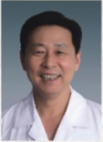
国家级名中医，主任中医师，教授，博士生导师，浙江中医药大学附属第三医院院长，国家临床重点专科、国家中医药管理局“十二五”重点专科康复科学科带头人，浙江省中医中药重点专科骨科（老年骨伤学）及重点专科（中医中药防治骨质疏松症专科及颈肩腰腿痛专科）学科带头人，兼任浙江省康复医学会常务理事、省中医药学会常务理事、省针灸学会常务理事、省中医骨伤科学会副主任委员、省针刀专业委员会副主任委员。
主持国家级、省部级及厅局级项目多项，主持完成的项目分别获得省政府科技成果二等奖、三等奖各1项，厅局级科技成果奖5项。主编《腰椎间盘突出症中医治疗》专著1部、副主编中医骨伤专著2部及副主编康复教材、骨伤科教材2部。发表学术论文40余篇。
从事中医中药防治骨质疏松症及中医中药针刀与整骨手法等对颈椎病、腰椎间盘突出症及其相关疾病的临床治疗与研究。对各种慢性病、亚健康人群的中医药调理及冬令膏方进补的调理具有独特的经验和效果。
张 弘
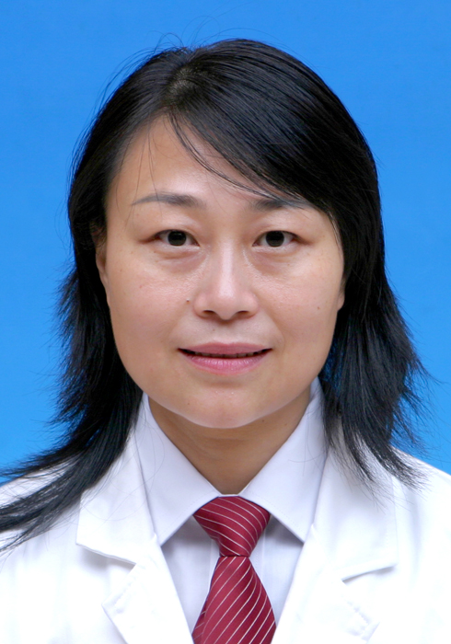
主任中医师、硕士生导师，全国名老中医药专家王坤根教授学术经验继承人。浙江中医药大学附属第三医院副院长，浙江省中医药学会营养与食疗分会副主任委员，浙江省医学会呼吸分会委员，浙江省中西医结合学会呼吸病专业委员会委员，浙江省医学会临床流行病学与循证医学分会委员，世界中医药学会联合会急诊专业委员会常务理事。
从事中西医结合防治呼吸系统疾病的临床、教学、科研工作20余年，主持和参加国家级、省部级及厅局级科研项目十余项，获多项科研成果。尤其擅长哮喘、慢阻肺、反复呼吸道感染、慢性咳嗽和肺癌等诊治，在养生保健、运用膏方体质调养等方面具有丰富的临床经验。

胡 炜
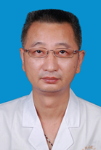
主任中医师，浙江中医药大学附属第三医院中医内科主任，浙江省公民健康素养讲师团专家，第三批全国中医临床优秀人才研修项目培训对象，国家中医药管理局“十二五”重点专科预防保健科的主要技术骨干。浙江中医药大学兼职教授，浙江省中医药学会理事、浙江省中西医结合学会风湿病专业委员会委员。
主攻方向：中医内科、中医男科，亚健康气郁、亚健康失眠状态。
从事中医工作30年，临床经验丰富，对于中医内科感冒咳嗽、脾胃病、心脑血管病、睡眠障碍、中风、肾病、风湿病、肿瘤、情志病等的治疗有较好疗效。对于中医男科，如前列腺炎、前列腺增生、男性不育症（少精症、精子活力低下、精液不液化）和阳萎早泄等以及妇、儿、外科的疾病治疗有临床经验。
主持和参加省中医药管理局和市科委多项课题研究，在国家级、省级杂志发表多篇医学论文。为国家级重点专科治未病中心主要骨干成员，主要是气郁和亚健康睡眠障碍的临床研究。
重视中医预防，倡导中医治未病学说，开展中医体质辩识，辩证施治，运用中药汤剂、膏方进行调理，防治体虚感冒、亚健康，注重冬令进补和“四时养生”。

